2018年哈尔滨市第三中学第二次高考模拟考试
文科综合能力测试

本试卷分第Ⅰ卷(选择题)和第Ⅱ卷(非选择题)，共47题，满分300分，考试时间150分钟，共13页，考试结束后，将本试卷和答题卡一并交回。
注意事项：
1．答题前，考生先将自己的姓名、准考证号码填写清楚。
2．选择题必须使用2B铅笔填涂；非选择题必须使用0.5毫米黑色字迹的签字笔书
写，字体工整，字迹清楚。
- 请按照题号顺序在各题目的答题区域内作答，超出答题区域书写的答案无效；在
草稿纸、试题卷上答题无效。
- 保持卡面清洁，不得折叠，不要弄破、弄皱，不准使用涂改液、刮纸刀。

第Ⅰ卷（选择题 共140分）

本卷共35小题，每小题4分，共140分。在每个小题给出的四个选项中，只有一项是符合题目题意的。
国家轨道交通综合实验基地需要地势平坦、土地面积较大的地区，以便建设轨道用来模拟试验不同功能和场景下的铁路运行情况，完成相关项目测试。相关专家已经实地考察过新疆，并一致认为该省具有明显的区位优势和发展空间，建议国家有关部门考虑将项目落地新疆。图1为新疆部分地理事物分布示意图。据此回答1-3题。
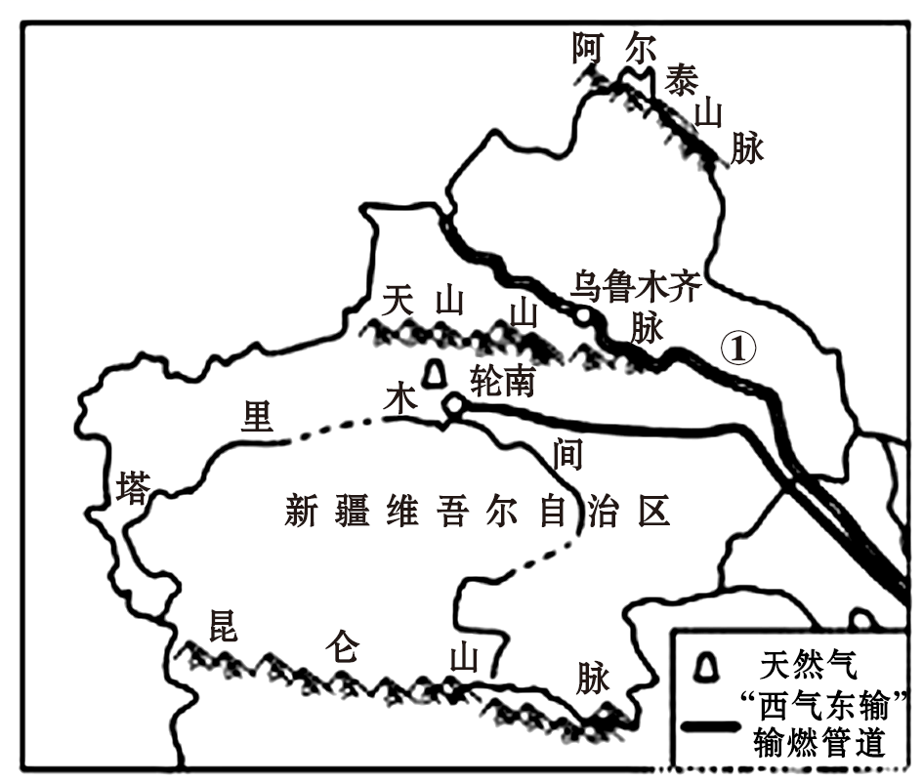
1.新疆建设实验基地的区位优势不明显的是
A.地广人稀，土地充足
B.自然环境多样
C.能源资源富集
D.工业基础好
2.该实验基地在新疆建成后，在当地难以测试的项
目是
A.浮沙扬尘测试
B.高温严寒测试
C.永久冻土测试
D.大风暴雪测试 图1
3.如果该实验基地落户新疆，其意义有
①促进西北地区自然资源开发
②促进西北地区的高铁建设
③加快我国与中亚、欧洲地区相关领域的交流
④拓展我国向西能源资源输出和产业转移
A.①②④ B.②③④
C.①②③ D.①③④
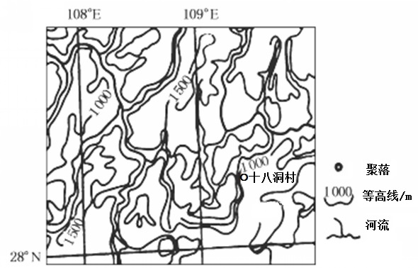
位于湘西武陵山脉中段岩溶地貌区的苗族聚居地十八洞村，人口近1000人，耕地面积817亩，林地面积11093亩，以种植水稻和烤烟为主，多年来一直贫困。近年来，在国家“精准扶贫”政策的指导下采取一揽子措施，2018年实现人均收入过万元，脱贫成果显著。图2为十八洞村位置示意图。据此完成4-6题。
图2
4.多年来，导致十八洞村一直贫困的自然因素主要是
A.气候 B.地形 C.水源 D.灾害
5.近年来，十八洞村脱贫致富采取的措施最可能是
A.加强政策引导，发展林牧特色旅游
B.扩大水田面积，发展水稻-养鱼农业
C.完善交通建设，发展水路-公路交通
D.保护生态环境，鼓励外出务工经商
6.十八洞村脱贫致富的根本原因是
A.农业结构调整 B.交通条件改善 C.政策支持引导 D.耕地面积扩大

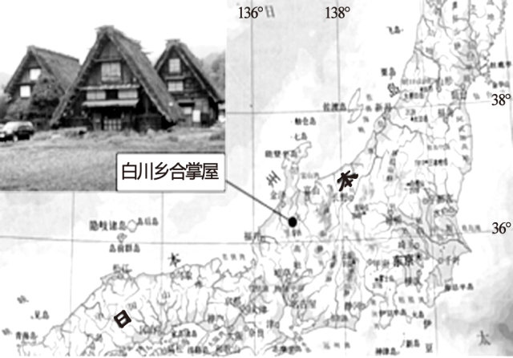
世界著名文化遗产“白川乡合掌屋” 位于日本歧阜县白川乡（如图3）。这里四面环山、农田纵横、如诗如画。白川合掌屋与环境“天人合一”。它整体木质结构，不用任何钉子，只用绳子绑扎或采用较有黏性的木头来接合房屋架构，屋顶特别建成倾斜的60度，屋顶所铺的茅草，厚度达七八十厘米，使整栋屋子冬暖夏凉，住起来相当舒适，成为著名的旅游景观。据此回答7-8题。
图3
7.合掌屋“天人合一”，其不能反映的当地
自然环境特征是
A.夏季雨水较多 B.年较差小、日较差大
C.森林资源丰富 D.冬季雪大
8.来白川乡旅游的游客众多，游客可以在当地领略到的地理现象有
A.2月份可见漫山遍野的怒放薰衣草
B.9、10月份金黄色的水稻等待收获
C.6、7月份河流上大小船只穿梭如织
D.12月份海洋水汽迎坡上升，带来暴雨天气

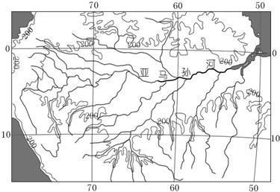
亚马孙河流域（见图4），全年降水丰富，但降水量会受到气压带风带位置的影响而呈现出多少的差异。其河口地区丰枯水期的水位变幅超过20米。据此回答9-11题。

9.亚马孙河河口地区水量变化主要取决于
A.北部支流 B.西部支流
C.南部支流 D.潮汐、洋流
10.亚马孙河口枯水期的时间最可能为
图4
A.1月—3月 B.6月—9月
C.3月—6月 D.9月—12月
11.亚马孙河口地区丰枯水位变化的主要影响因素为
①地势起伏 ②大气环流 ③水系特征 ④沿岸洋流
A.①② B.①④ C.③④ D.②③
12.图5为某商场同一时期甲乙两种关联商品的销量变化示意图，下列判断中对这种变
化解读正确的是
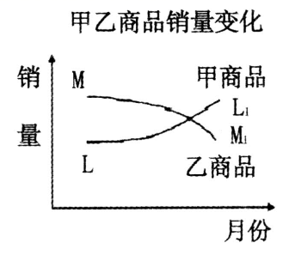
A.甲乙是互补商品，如果甲商品社会劳动生产率提高，MM₁
会向下移
B.甲乙是互补商品，如果甲商品个别劳动生产率提高，MM₁
会向上移
C.甲乙互为替代品，如果乙商品社会必要劳动时间减少，LL₁
会向下移
D.甲乙互为替代品，如果乙商品社会必要劳动时间减少，
图5
LL₁会向上移
13.十三届全国人大一次会议上，商务部部长钟山指出，总的来看，中国对外投资是好
的，对外投资规模不断扩大，中国对外投资从小到大，现在已经成为世界投资大国。
2017年我国对外直接投资1246亿美元，位居世界前列，对“一带一路”相关国家直
接投资也持续增长。中国企业对外投资有利于
①促进企业强强联合，实现资源的合理配置
②推进经济全球化进程，实现互利共赢发展
③提高我国利用外资的综合优势和总体效益
④助推“一带一路”沿线地区经济发展
A.①② B.①③ C.②④ D.③④
14.2017年7月，住建部等九部委下发通知，确定在北京、上海、南京、杭州、成都、郑
州等13个城市进行集体建设用地建设租赁住房试点，并表示将立法明确“租房与买
房居民享受同等待遇”。这一举措
①满足不同层次的住房需求 ②用行政手段遏制房价过快上涨
③支持房屋租赁产业的发展 ④尊重市场配置资源的决定作用
A.①② B.①③ C.②④ D.③④

15.2018年1月25日,央行全面实施普惠金融定向降准，可覆盖全部大中型商业银行、
约90%的城商行和约95%的非县域农商行，市场估计释放将超过8000亿。降准是央
行货币政策之一。降低存款准备金率，表明流动性已开始步入逐步释放过程。该政
策可能对经济产生的影响是
A.货币供应量增加→利率上升→投资减少→总需求减少
B.货币供应量减少→利率降低→投资减少→总需求减少
C.货币供应量减少→利率上升→投资增加→总需求增加
D.货币供应量增加→利率降低→投资增加→总需求增加
16.2017年哈尔滨市第三中学校学生提案《关于以“互联+老年人关怀之家”推进中国
智慧养老的提案》通过全国政协委员成功提交全国政协会议，而后获得民政部正式
回复，并在哈尔滨市南岗区民政局试行，学生们通过自身的力量为养老事业添了一
份力。下列说法中对哈尔滨市第三中学学生提案认识正确的有
①中学生参与政治生活实践，利于增强社会责任感
②中学生提案是我国推行协商民主的具体体现
③关注社会、提交议案是我国公民应尽的义务和责任
④中学生民主意识增强，积极行使公民基本民主权利
A.①② B.①③ C.②③ D.③④
17.2018年3月5日，李克强总理在政府工作报告中提出要深入推进“互联+政务服务”，
必须到现场办的要力争做到“只进一扇门”、“最多跑一次”。各级政府纷纷响应落实，
哈尔滨市丽江路派出所公示了落户告知二维码，辖区居民在办理户口前，可先扫描二
维码，把落户所需材料提前准备好，足不出户，即可一次办成。“互联+政务服务”
的深入推进意义在于
①提高政府服务效能，缩减公共开支 ②提高政府服务意识，便民利民
③促进政府求真务实，提供优质服务 ④推进政府职能转变，弱化管理
A.①② B.①③ C.②③ D.②④
18.十三届全国人大一次会议首次开通“代表通道”，被邀请的全国人大代表分组亮相，
在中外媒体前亮出“好声音”，讲述中国故事，分享发展成就，畅想未来期盼，并根
据记者提出的问题进行现场解答。“代表通道”的开通
①展现了中国两会的开放自信
②确保了全国人大代表依法履职
③畅通了我国公民参与民主决策的渠道
④增进了人民群众对人大代表的了解
A.①③ B.①④ C.②③ D.③④
19.长篇科幻小说《三体》讲述了地球人类文明和三体文明信息交流、生死搏杀及两个文
明在宇宙中的兴衰历程。其中第一部获得了第73届雨果奖最佳长篇小说奖，作者刘
慈欣因此成为了首个获得雨果奖的亚洲作家。科幻小说《三体》
①离不开作者的科学知识和独立思考 ②源于作者丰富的想象力和创造力
③是对人类探索宇宙的能动反映 ④情节虚构，缺乏客观现实基础
A.①③ B.①④ C.②③ D. ③④
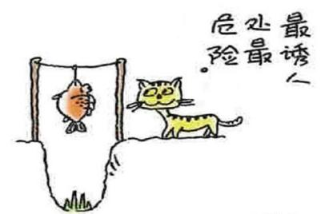
20.下列说法中与漫画（图6）所体现哲理相一致的是
A.标本兼治，重在治本 B.自高必危，自满必溢
C.不见高山，不显平川 D.名非天造，必从其实
21.清代诗人袁枚所作的20字小诗《苔》在CCTV《经典咏
流传》的舞台被重新唤醒。“苔花如米小，也学牡丹开”
图6
引起了许多人的共情，这句诗词启示我们
A.价值观对人的成长有促进作用 B.要在砥砺自我中走向成功
C.人的价值在于对社会的责任和贡献 D.成功总是以困难和挫折为前提
22.习近平总书记说得好，“家风好，就能家道兴旺、和顺美满；家风坏，难免殃及子孙、
贻害社会。”沐浴着谦虚谨慎、律己以严的家教熏陶，人会多一些手握戒尺、心存敬
畏的自觉。这表明
①文化影响人的实践和认识活动 ②文化总是无形的塑造人的品格
③文化环境决定人的行事方式 ④人只能被动接受家风的影响
A.①② B.①③ C.②④ D.③④
23.近年来，中国美术家用手中的画笔生动描绘了“最美中国人”形象，他们的作品或是
聚焦典型人物的工作场景，或是截取他们人生的重要片段，在时代背景中刻画人物，
将人物风貌与时代相融，凸显了新时期的中国品格。中国美术家们对“最美中国人”
形象的成功塑造体现了
①对发展中华文化的高度自觉和自信 ②弘扬时代精神是艺术创作的“主心骨”
③创新是文化繁荣与发展的必由之路 ④当代中华文化“魂”与“体”有机结合
A.①② B.①④ C.②③ D.③④
24.《商君书·画策》中说：秦国之民遇有战事，“父遗其子，兄遗其弟，妻遗其夫，皆
曰:‘不得无返。’是以三军之众，从令如流，死而不旋踵”。这反映出秦国
A.功利思想盛行 B.亲情淡漠
C.公民意识浓厚 D.军纪严明
25.《春秋繁露》中说：“《春秋》之听狱也，必本其事，而原其心，志邪者不待成，首恶
者罪特重，本直者论其轻。”由此可见，春秋决狱有利于
A.保证司法的公正性 B.确立法家思想统治地位
C.推动法律的儒家化 D.明确道德与法律的界限
26.汉代关于骆驼的艺术形象较少，形象塑造与真实的骆驼存在差距。唐代骆驼却成为一
种象征符号，从国家、社会到精神生活层面，都能够看到骆驼的身影。这种变化是由
于唐代
A.艺术风格注重写实 B.深受游牧文化影响
C.社会风气更加开放 D.对外交流日益加强
27.1799年皇帝颁布谕旨：“朕闻近年各省督抚两司署内教演优人……率皆朘小民之脂膏，
供大吏之娱乐，辗转苛派，受害仍在吾民。……嗣后各省督抚司道署内，俱不许自养
戏班，以肃官箴而维风化。”这表明
A.戏剧发展导致政治腐败 B.统治者践行重民爱民思想
C.专制统治阻碍文化繁荣 D.有限反腐以缓和社会矛盾
28.梁启超说：“吾二十年前所著《戊戌政变记》，后之作清史者记戊戌事，谁不认为可贵
之史料？然谓所记悉为信史，吾已不敢自承。何则？感情作用所支配，不免将真迹放
大也！治史者明乎此义，处处打几分折头，庶无大过矣！”这说明
A.需结合史料特征理性分析史料价值 B．《戊戌政变记》将事实放大不是信史
C.直接史料比间接史料具有更大价值 D.历史真相因年代久远已变得模糊不清
29.上海租界当局制定的法规，均采用“章程”称谓，如，公共租界的《工部书信馆章程》
(1893年)每一款都有款标，款下按条排列。中国传统法典中，法规多称“律”、“刑
统”、“令”、“敕”、“制”等，只有条、无明确款。据此可知，租界法规
A.促进西方近代法制与中国传统法律融合 B.为中国法制近代化树立语言与结构规范
C.冲击了中国传统的法律基础与审判制度 D.提供了租界各领域进行自治的法律依据
30.1912年《清帝逊位诏书》写道：“是用外观大势，内审舆情，特率皇帝，将统治权归
诸全国，定为共和立宪国体……总期人民安堵，海宇乂安，仍合满、汉、蒙、回、藏
五族完全领土，为一大中华民国……”。对《清帝逊位诏书》理解正确的是
A.有利于加速南北和谈的进程 B.确保了中华民国的领土完整
C.一定程度遏制民族分离主义 D.实现了“五族共荣”的理想
31.1952年，全国粮食总产量3278亿斤，比1949年增长44.8%。但从1952年下半年起，
全国许多地区出现抢购粮食，以致粮价上升的社会现象。到了1953年，这种情况进
一步加剧。这种现象
A.通过大规模工业化而缓解 B.受工农业结构调整的影响
C.产生根源是农民持粮惜售 D.推动土地改革运动的开展
32.公元前27年至公元3世纪初，伴随着罗马帝国从建立走向繁荣，法律领域也产生了
以规范国家事务的公法和管理私人事务的私法这种新的分类标准。这种划分出现的主
要原因是
A.国家加强对家庭和个人事务的干预 B.经济发展以及国家事务日益复杂
C.公民事务独立于国家管理外的要求 D.帝制取代共和制，专制君主出现
33.孟德斯鸠认为“荣誉”构成了君主政体的原则，这种荣誉原则一方面使整个社会的等
级制度合法化，要求每个人和每个阶层都恪守各自的行为准则和法律权限，另一方面
也成为遏制君主权力过分膨胀的有效手段。对“荣誉”理解最恰当的是
A.相互制衡的政府权力 B.自由平等的公共人格
C.遵纪守法的责任意识 D.高风亮节的精神品格
34.来自殖民地的收入、庞大的资本输出和对外贸易，使英国获得巨额利润，成为最大的
国际剥削者。这样在英国国内便出现一个庞大的食利者阶层，英国由一个典型的工业
国变成了典型的食利国。与此相关的是英国
A.世界工厂地位丧失 B.社会风气日益败坏
C.垄断组织尚未形成 D.政局动荡社会不安
35.撒切尔夫人和里根两位领导人都抨击福利国家，认为这是一种昂贵的、浪费的、家长
制的和官僚主义的制度，破坏了个人的主动性和责任感。由此可知
A.政府对私人企业将增税和加强管制 B.政府用直接干预行动补充市场经济
C.凯恩斯经济学信条一直在与时俱进 D.政府支出过大对经济增长构成阻碍
第 Ⅱ 卷（非选择题 共160分）

本卷包括必考题和选考题两部分。第36～42题为必考题，每个试题考生都必须作答。第43～47题为选考题，考生根据条件要求作答。
（一）必考题：共135分。
36. 据图和材料回答问题。（23分）
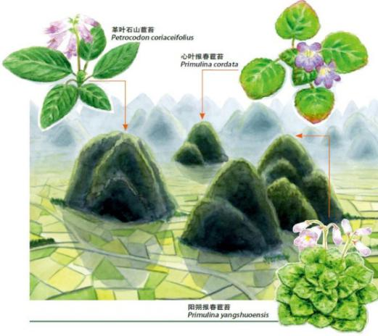
广西喀斯特地貌不仅拥有闻名天下的地质景观，其峰丛和溶洞也分布着中国最具生物多样性的苦苣苔科植物。苦苣苔科植物大多拥有着美丽缤纷的花朵，拥有较高的观赏价值和医药价值，它们的果实没有肥美多汁的肉质部分，无法吸引动物前来帮助其种子进行传播。虽然苦苣苔们喜欢弱碱性石灰石土壤，但也会适应不同气候小环境，如黄花牛耳朵苦苣苔耐旱、东南石山苦苣苔喜欢相对湿润但光照要较好，贺州苦苣苔则要求在阳光不能直射雨水不能淋到。见图7-1。植物学研究者每造访一个新的山峰或岩溶洞穴，几乎都会发现一个新的苦苣苔科物种。这种现象被称为“一山一种、一洞一种”，见图7-2。
酸
性
土
壤

革叶石山苣苔
心叶报春苣苔
阳朔报春苣苔
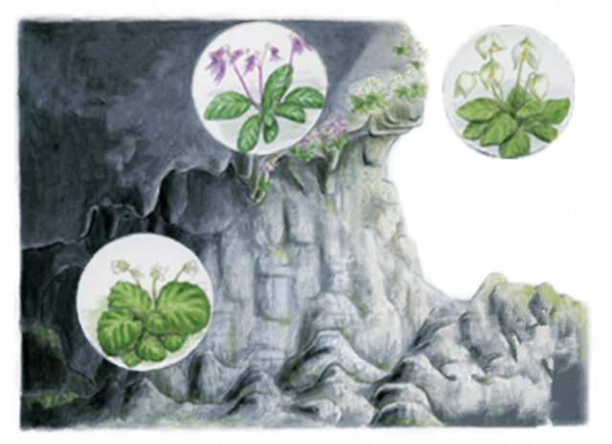
洞口
岩
壁
洞穴
洞穴
图7-1 不同类型苦苣苔在岩溶洞穴位置分布示意图 图7-2一山一种示意图
（1）根据图7-1，推测A黄花牛耳朵苦苣苔、B东南石山苦苣苔、C贺州苦苣苔三种植物
的分布位置,并说明理由。（答题时可用字母代替植物名称）（9分）
（2）利用图文资料和所学分析“一山一种、一洞一种”现象的原因（8分）
（3）现在，越来越多的苦苣苔科植物被人们发现并认可其价值，你认为这可能会给当地
带来哪些影响。（6分）

37.读图文材料回答下列问题。（23分）

材料一：

据俄联邦统计局数据，俄罗斯2017年小麦产量首次达到8580万吨，创历史新高， 2017年前10个月，俄罗斯出口小麦2450万吨，超过美国、澳大利亚，继续保持全球最大的小麦出口国地位。俄罗斯向中东和几乎所有非洲国家出口大量小麦。

材料二：

今年，中国取消了对俄罗斯小麦进口的禁令，解禁地区可以向中国出口1500万吨小麦。

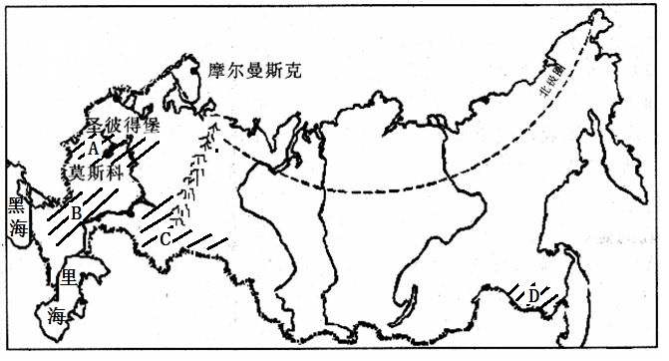
材料三：俄罗斯小麦主要产区分布图（阴影区为小麦产区）

图8
（1）分析近年来俄罗斯小麦出口量超过美国的原因。（8分）
（2）图中四个小麦产区中D产区产量稳定性较A产区稳定性差，简述其原因。（4分）
（3）如果解禁后中国小麦进口总量持续增加，分析这会对我国下列哪一个省区带来巨大
挑战：a、黑龙江 b、河北 c、浙江，并据此为该省农业发展提出相应对策。（11分）

38. 阅读材料，完成下列要求。（14分）
深化国有企业改革，发展混合所有制经济，培育具有全球竞争力的世界一流企业。
中国联通公司是我国三大电信运营商之一， 2016年公司资产总额6000多亿，资产负债率62.57%，营业收入同比下降 1.0%，净利润降幅达94.1%。作为首批央企混合所有制改革试点企业，公司实施了员工持股试点、引入实力雄厚的战略投资伙伴等多项改制措施。百度、阿里、腾讯、京东等四家互联巨头，以及多家垂直行业企业和两家基金公司，以780亿元人民币的总对价，成为中国联通的战略投资者。改革后，国有资本持股比例从原来的63.7%降低到36.7%，战略投资者、员工股权激励和公众股东分别持股35.2%、2.7%和25.4%。混改方案通过后，公司董监事会提前换届，引入新的国有股东和非国有股东代表担任公司董事和监事。在新的经营模式之下，公司主营业务保持快速增长，2017年公司4G用户净增641.5万户，利润总额约23.8亿元，同比增长约309.7%。

结合材料,运用经济生活有关知识，分析中国联通公司推进混合所有制改革的积极作用。(14分)

39. 阅读材料，完成下列要求。（12分）
建设生态文明是中华民族永续发展的千年大计。2018年中央经济工作会议指出，打好污染防治攻坚战，建设天蓝、地绿、水清的美丽中国。
我国治理污染大事记：
重大举措 | 主要内容
2013年国务院常务会议出台《大气污染防治十条措施》 | 重拳整治大气污染，严控高耗能、高污染行业、加快调整能源结构、强化节能环保指标约束、推行激励与约束并举的节能减排新机制；加大排污费征收力度、加大对大气污染防治的信贷支持。
2015年国务院关于印发《水污染防治行动计划》的通知 | 按照水污染防治法律法规要求取缔“十小”企业。专项整治造纸、焦化、氮有色金属等十大重点行业，严格环境准入。
2017年第十二届全国人大常委会第二十八次会议审议通过修订的《水污染防治法》 | 取消了对污染企业上限处罚不超过50万元的规定，将生态文明建设的新要求规范化、法制化。
2018年3月十三届全国人大一次会议审议通过了《政府工作报告》 | 推进重大生态保护和修复工程，扩大退耕还林还草还湿，加强荒漠化、石漠化、水土流失综合治理。开展中央环保督察，严肃查处违法案件。

（1）结合材料，运用政府职能的知识分析我国是如何加强环境治理建设美丽中国的。（8分）
（2）法律是治国之重器。结合材料，运用政治生活知识，阐述人大加强环境立法的意义。（4分）

40. 阅读材料，完成下列要求。（26分）
2018年春节旅游又把海南推到了风口浪尖。
材料一
海南，因改革而生，因开放而立。2018年是海南建省三十周年。从1988年的那个春天出发，中国最大经济特区海南从封闭落后的边陲海岛，嬗变为蓬勃向上的国际旅游岛。30年的海南足迹，成为中国改革开放的缩影。
第一个十年，海南的改革从“十万人才下海南”的空前局面开始蓬勃发展，但由于缺乏产业导向以及发展战略上的错误，过度投资引发的房地产泡沫导致海南经济发生了一次空前滑坡；第二个十年，海南政府提出了以工业为主导的发展战略修正了方向抑制了滑坡，但因为没有找到适合自身特点的产业结构，对GDP的拉动作用有限；第三个十年，海南省提出建设“国际旅游岛”，走上依托旅游业为主导推动产业多元化的生态经济发展之路，2017年接待游客5591.43万人次，旅游总收入811.99亿元。海南迈出了扭转“唯GDP思想”和“房地产依赖症”的脚步。

材料二
2018年新年伊始，海南省启动了文明旅游大行动，充分发动企业和社会各界广泛参与，从文明旅游宣传、文明旅游培训、文明旅游志愿者等多方面开展实施。同时将对旅游中影响恶劣的不文明行为记录在案，并进行曝光，让粗俗陋习、不文明行为无处藏身。
目前，海南省很多景区充分利用宣传栏、横幅、LED屏、广播、文明旅游引导员、志愿者等多种渠道，开展文明告知、文明提醒活动，宣传和倡导文明旅游，规劝游客文明出行，积极引导游客争做文明旅游人，制止不文明行为发生。

（1）结合材料一，试用唯物辩证法的发展观分析海南建省三十年的足迹。（12分）
（2）结合材料二，请运用“建设社会主义文化强国”与“文化建设的中心环节”的相关
知识说明海南省上述做法的正确性。（10分）
（3）请你结合实际为做文明游客、文明出行发出两点倡议。（4分）

41.阅读材料，完成下列要求。（25分）
材料一
君之所贵者，仁也。臣之所贵者，忠也。父之所贵者,慈也。子之所贵者，孝也。兄之所贵者，友也。弟之所贵者，恭也。夫之所贵者，和也。妇之所贵者，柔也。事师长贵乎礼也，交朋友贵乎信也……有德者，年虽下于我，我必尊之；不肖者，年虽高于我，我必远之。慎勿谈人之短，切莫矜己之长……诗书不可不读，礼义不可不知。
——朱熹《朱子家训》
材料二
李鸿章在《示儿文》中写道：“年来国事日非，吾等执政，虽竭力谋强盛，然未见效，深为可叹！国人思想，受毒根深，忽然一旦变化，固非易事，然受外人之凌辱，国人未能反省，非愚且钝乎？受人凌辱之原因，莫外乎不谙世事，墨守陈法，藏身于文字之间，而卑视工商，工商业较重于文字，窥各国之强盛，无独不然。……西人学求实济，无论为士、为工、为兵，无不入塾读书，共明事理，习见其器，躬亲其事，各致其心思巧力，递相师受，期于月异而岁不同。”
（李鸿章）在《谕玉侄》中说：“吾国自古相传之伦理，曰君臣，曰父子，曰夫妇，曰兄弟，曰朋友。此五者之纲纪，在家族封建时代，似可通行，然已不甚适当。故三代之盛，孔子亦只谓小康。洎乎封建既破为郡县，此五者之伦理愈不适于世用。而吾国人犹泥之，此地方所以不发达，邦国之所以日受人侮也。”
——摘自陈延斌、徐少锦《中国家训史》
（1）根据材料一并结合所学知识，概括《朱子家训》中所倡导的治家理念并简析其原因。(12分)
（2）根据材料并结合所学知识，简要评述李鸿章对家训的新发展。（13分）

42.阅读材料，完成下列要求。（12分）
材料 印刷术简史大事年表（古代近代部分）
868年，唐代雕版印刷《金刚般若波罗密经》。
11世纪，北宋毕昇发明胶泥活字印刷术。
13世纪左右，雕版印刷术传入欧洲。
1456 年，德国人古登堡改良技术用移动金属活字排版印刷 42 线《圣经》。
1456 -1487 年间, 古登堡活字印刷术由德国先后传播到意大利、法国、荷兰、比利时、波兰、西班牙、英国、瑞典、挪威、葡萄牙等欧洲各国。
15世纪末，仅威尼斯就有417家印刷厂。
到1500年,西欧约印刷了900万册图书。
到1600年，机器印刷书的总量已经超过两亿本。
1807年,英国传教士马礼逊在马六甲开设印刷所,创办《察世俗》月刊,随后古登堡的铅活字印刷技术被引入仍停留在活字印刷初期的中国。
1810年,凯尼格制作了第一台蒸汽动力印刷机。
1846年，费城建造了第一台轮转印刷机，大大促进了报纸时代的来临。
1882年,随着公共供电体系普及,打开了光与电的时代,印刷业也告别了铅与火的时代。
——摘编自曹盛楠《技术中介论视野中印刷术的演化分析》等

从材料中提取相互关联的中外历史信息，自拟论题，并结合所学知识加以阐述。（要求：论题明确，中外关联，史论结合）

（二）选考题：共25分。请考生从2道地理题、3道历史题中每科任选一题作答。如果多做，则每科按所做的第一题计分。
43.【地理——选修：旅游地理】（10分）
“蓝洞”是灌满水的洞穴，从高处俯瞰，深洞呈现与周边水域不同的深蓝色，仿佛深邃的眼睛，吸引着人们前去探险。位于委内瑞拉灯塔礁的伯利兹大蓝洞是最为著名的蓝洞之一，其洞穴形成于冰川时代末期（寒冷的气候将水冻结在地球的冰冠和冰川中，海平面大幅下降），当时是滨海陆地的一个大洞穴，是一个垂直的洞穴。研究显示，其周边组成物质为石灰岩。
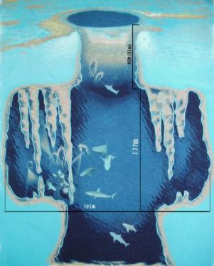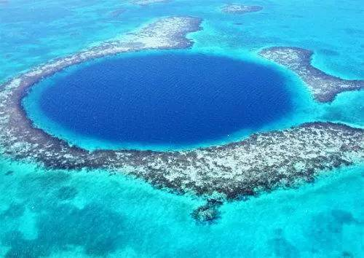
图9-1 伯利兹蓝洞地质剖面 图9-2伯利兹蓝洞景观
指出最佳体验伯利兹大蓝洞的游览的方式，并简述该大蓝洞形成的主要过程。（10分）
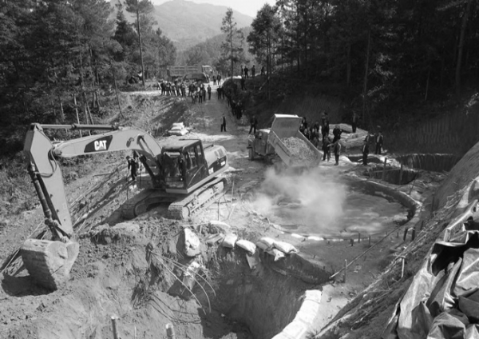
44.【地理——选修：环境保护】（10分）
稀土素有“新材料之母”的美誉。该矿系矿体覆盖浅，稀土元素呈离子状态吸附在高岭土等粘土矿物上；不溶于水或乙醇，在强电解质（如NaCl， NH₄Cl等）溶液中能发生离子交换并进入溶液。20 世纪80年代中后期，江西开始大规模工业化开采离子型稀土矿。生产主要采用堆浸和原地浸矿技术生产。矿床成面状分布，采矿时要剥离表层土壤。 图10

请说明江西省稀土生产过程中对生态环境所造成的危害及对策。（10分）

45．【历史——选修1：历史上重大改革回眸】（15分）
材料一
（德意志）“所在教士职位都应该脱离那暴虐的教皇，并且要恢复地方主教的职权”；“应该规定，凡属世俗的事都不应该送到罗马判决，只应该由世俗当局处理。”
——马丁·路德《致德意志民族基督教贵族公开书》（1520年）
材料二
加尔文认为基督教学说必须适应经济生活的需要，每一个基督徒都可以通过自己在现世的勤奋劳作与成功来证明自己是上帝的“选民”。
——摘编自裔昭印主编《世界文化史》（增订版）
材料三
恩格斯说：“在路德遭到失败的地方，加尔文却获得了胜利……加尔文的教会的组织是完全民主的和共和的；而在上帝的王国已经共和化了的地方，人间的王国还能够依然从属于君王、主教和领主吗？当德国的路德教变成诸侯手中驯服的工具的时候，加尔文教在荷兰创立了共和国……”。
——《马克思恩格斯全集》

（1）根据材料，分别概括马丁·路德和加尔文的主张。（10分）
（2）根据材料并结合所学知识，分析加尔文改革“获得了胜利”的原因。（5分）

46.【历史——选修3：20世纪战争与和平】（15分）
材料
美国现代和平运动兴起于一战时期。经过现代战争的洗礼，20 世纪 20 年代的大部分美国和平组织开始追求一种“积极和平”的理念，旨在依靠国家间的协作以及国际法的约束力和平解决国家间的冲突。为了实现这一理想，美国和平团体积极倡导和协助国际社会创建了世界性的“和平机制”，它主要包括国联和世界法庭等国际仲裁机构以及一系列维护国际秩序的国际条约。然而，到 30 年代，随着国内外形势的变化，美国和平团体的理念和行动路线都发生了显著的变化。他们逐渐放弃了通过国际合作维护战后和平体系的国际主义取向，转而寻求在美国社会内部铲除战争根源、在国际危机中保持严格中立的和平主义取向，也就是说，退而追求比较“消极”的和平理念。
——摘编自《从积极和平到消极和平—满洲危机与美国和平运动的转折( 1931—1933)》

（1）根据材料并结合所学知识，简析美国和平运动发生转变的原因。（8分）

- 根据材料并结合所学知识，评价二、三十年代的美国和平运动。（7分）

47．【历史——选修4：中外历史人物评说】（15分）
材料一
章士钊在其《政本》中指出：“社会化同以迎异，则进；克异以存同，则退。”“专制者，强天下人悉同于己也。”“政党之德，首在听反对党之意见流行。”
——摘编自郭华清《章士钊的调和论与中国传统文化》
材料二
面对民国之初以来的政治乱象，章士钊认为，只有“调和论”能除其弊，治其乱。但他是个较清醒者，他知道在袁世凯独裁专政和革命党也谋求执政的政治情势下，将“调和论”提升为治国之道，并付诸实施，条件并不成熟。他只能无奈地宣传“调和论”学理，而不闻其实践。
1919年11月，章士钊发表《新时代之青年》一文，再次指出新时代并非什么都是新的，而是与旧时代相联系的新时代，“决非无中生有天外飞来之物，而为世世相承连绵不断，有可断言。”
——摘编自汪兆骞《走出晚清》
（1）根据材料，概括章士钊“调和论”的主要观点。（10分）
（2）根据材料并结合所学知识，分析章士钊“调和论”的时代意义。（5分）
2018年哈尔滨市第三中学第二次高考模拟考试
地理试题参考答案
一、选择题1.D 2.C 3.C 4.B 5.A 6.C 7.B 8.B 9.C 10.B 11.D
二、非选择题
36.（1）A 分布在裸露岩壁，B分布在洞口，C分布在洞穴内部（3分）。因为A耐旱，岩壁水分储存条件差（2分）。B喜光喜湿，是由于流水下渗流经或内部岩壁温度低水汽易附着凝结，洞口比较湿润，同时光照较好（2分）。C在洞穴内部满足阳光不能直射和避免雨水淋湿（2分）。
（2）石灰岩地貌被流水侵蚀成相对孤立的一个个峰丛和相对独立的洞穴（2分）。苦苣苔科植物适应性较强，各山峰和溶洞较为孤立，适合不同的苦苣苔生长（2分）。在山峰与山峰之间分布的是微酸性的土壤（2分）。这就阻断了喜欢弱碱性石灰土的苦苣苔的跨山峰分布（2分）它们的果实没有肥美多汁的肉质部分，无法吸引动物前来帮助其种子进行传播。使苦苣苔科植物形成“一山一种、一洞一种”（2分）（5选4，每点2分。计8分）
（3）一些有识之士对其价值的了解，增加保护意识（2分），也可能带来商业的过度利用（2分），导致苦苣苔科植物生物多样性锐减（2分），草本植物的过度破坏加剧水土流失，导致生态破坏（2分）。（4选3，每点2分。计6分，答案合理酌情给分）
37.（1）俄罗斯由于全球变暖，可耕地面积扩大，小麦产量提高；大部分小麦产区纬度高于美国，小麦生长期长，质量好；距离亚洲非洲小麦市场更近，运输线路短；人口数量少,国内需求少，商品率高；地广人稀，土地价格低；冬季寒冷漫长，病虫害少。（答案合理可酌情给分）
（2）A产区位于东欧平原，受西风影响，气温降水条件较稳定;(2分)
D产区离冬季风源地近，生长期短，易受低温冷害影响(2分)或受季风气候影响不稳定，多旱涝灾害
（3）河北挑战最大（1分）。河北位于华北地区，水资源短缺，小麦是主要粮食作物，（2分）；黑龙江省水稻和玉米种植比例大，小麦比例较河北小，浙江省以水田为主（2分）。
措施：优化农业产业结构；培育优良品种，提高小麦质量；发展科技，提高小麦单产；延长产业链，进行农产品深加工。（6分，答案合理酌情给分）
43.深入洞穴潜水（探险）、空中俯瞰（乘坐热气球、飞机游览）（4分，每点2分）
冰川时代，海平面下降；此处为石灰岩地貌，受到侵蚀（溶蚀）而形成洞穴（地下溶洞）；（3分）
多孔疏松的石灰质穹顶因重力、地震等原因坍塌出一个近乎完美的圆形开口，成为敞开的竖井。（3分）
冰期过后，气温升高，海平面上升，洞穴被海水覆盖。（3分）（任选两点，每点3分）
44.影响：破坏植被；加剧水土流失；浸矿产生大量富含硫氨和重金属的污染物，污染水源和土壤；堆放尾矿和表土剥离物占用土地；易诱发滑坡、泥石流等地质灾害。（共6分，每点2分，答出三点即可）
对策：认真贯彻《环境保护法》，提高企业领导和全体员工以及公众的环保意识，加大监督管理力度；加强技术改造，推行清洁生产，大力推广有利于环境保护、资源利用率高的新工艺；发展新技术，加快淘汰落后生产工艺和生产线；发展循环经济，加强尾矿资源和稀土产品的回收再利用，提高稀土资源采收率和综合利用水平，降低能耗物耗，减少环境污染。（共4分，每点2分，答出两点即可）
2018年哈尔滨市第三中学第二次高考模拟考试
政治试题参考答案
一、选择题12.C 13.C 14.B 15.D 16.A 17.C 18.B 19.A 20.C 21.B 22.A 23.B
二、非选择题38.①员工持股的推行，建立内部激励机制，能更好调动员工积极性。（3分）
②引进了大量资金，降低负债率，从而为企业加强技术研发、增强创新能力、提升市场竞争力等提供更好的资金保证；（3分）
③健全公司治理机制、深化与战略投资者合作，提升市场影响力、拓宽营销平台、扩大用户范围（增加用户、提高市场占有率）、提高经济效益。（4分）
④有利于国有资本与非公有资本相互融合，交叉持股，资本结构多元化；是社会主义基本经济制度的重要实现形式，增强国有资本控制力、竞争力，各种所有制资本取长补短，相互促进，共同发展，深化国企改革。（4分）
39.（1）依法履行宏观调控和市场监管的职能（2分）加强环境治理，出台环保政策，激励节能减排，加大排污费征收力度与加大对大气污染防治的信贷支持并举；依法取缔治理违法企业，加强环保督导。(3分)
切实履行生态文明建设职能。（1分）重拳整治大气污染，推进重大生态保护和修复工程、综合治理，为人民创造良好生产生活环境。（2分）
（2）行使立法权，完善法律，加大企业违法成本，为环境保护奠定法律制度基础（2分）促进政府依法行政，保护人民群众生命健康权益，推进环境治理法制化、规范化。（2分）
40.（1）①发展的实质是新事物的产生，旧事物的灭亡。要坚持用发展的观点看问题。海南省30年的改革历程是一个不断发展、不断推陈出新的历程。
②事物发展的前途是光明的，方向是前进的，道路是曲折的。应坚持前进性和曲折性的统一。海南省改革三十年虽走过一些弯路，但现在已经步上了正轨，未来的发展前景是美好的。
③新事物的发展要有个不断完善的过程，所以我们要满腔热情地支持新事物的发展，还要做好充分的思想准备，不断克服前进道路上的困难和挫折。海南发展三十年就是不断克服困难不断修正自我的过程。（每点4分）
（2）①建设社会主义文化强国要求我们大力推进社会主义精神文明建设，培养“四有”公民。（2分）海南省启动的文明旅游大行动属于开展群众性精神文明创建活动，有利于推动社会主义精神文明建设，形成文明旅游的社会风尚（2分）。
②文化建设的中心环节是加强思想道德建设，它集中体现了中国特色社会主义文化的性质和前进方向，是建设社会主义文化强国的重要措施，要求全面提高公民道德素质，加强思想道德修养（2分）。文明旅游引导员、志愿者等措施，能够促使公民不断追求更高的思想道德目标，提高思想道德修养（1分），有利于加强思想道德建设。
③加强思想道德建设要求把建设社会主义核心价值体系、培育和践行社会主义核心价值观作为凝魂聚气、强基固本的基础工程（2分）。海南省鼓励文明旅游、制止并曝光不文明行为的措施把社会主义荣辱观和社会主义核心价值观的培养贯穿与社会生活（1分），有利于加强思想道德建设，从根本上提高国家文化软实力。
④加强精神文明建设、建设文化强国，发展中国特色社会主义文化是全体人民的共同事业，海南省的做法深入群众，充分发挥了人民群众的主体作用。（1分）
（3）此为开放型试题，言之成理均可得分。要求：主题——做文明游客，文明出行；主体——游客。
2018年哈尔滨市第三中学第二次高考模拟考试
文科综合能力测试试题参考答案
一、选择题
1.D 2.C 3.C 4.B 5.A
6.C 7.B 8.B 9.C 10.B
11.D 12.C 13.C 14.B 15.D
16.A 17.C 18.B 19.A 20.C
21.B 22.A 23.B 24.A 25.C
26.D 27.D 28.A 29.B 30.C
31.B 32.B 33.C 34.A 35.D
二、非选择题
36.（1）A 分布在裸露岩壁，B分布在洞口，C分布在洞穴内部（3分）。因为A耐旱，岩壁水分储存条件差（2分）。B喜光喜湿，是由于流水下渗流经或内部岩壁温度低水汽易附着凝结，洞口比较湿润，同时光照较好（2分）。C在洞穴内部满足阳光不能直射和避免雨水淋湿（2分）。
（2）石灰岩地貌被流水侵蚀成相对孤立的一个个峰丛和相对独立的洞穴（2分）。苦苣苔科植物适应性较强，各山峰和溶洞较为孤立，适合不同的苦苣苔生长（2分）。在山峰与山峰之间分布的是微酸性的土壤（2分）。这就阻断了喜欢弱碱性石灰土的苦苣苔的跨山峰分布（2分）它们的果实没有肥美多汁的肉质部分，无法吸引动物前来帮助其种子进行传播。使苦苣苔科植物形成“一山一种、一洞一种”（2分）（5选4，每点2分。计8分）
（3）一些有识之士对其价值的了解，增加保护意识（2分），也可能带来商业的过度利用（2分），导致苦苣苔科植物生物多样性锐减（2分），草本植物的过度破坏加剧水土流失，导致生态破坏（2分）。（4选3，每点2分。计6分，答案合理酌情给分）
37.（1）俄罗斯由于全球变暖，可耕地面积扩大，小麦产量提高；大部分小麦产区纬度高于美国，小麦生长期长，质量好；距离亚洲非洲小麦市场更近，运输线路短；人口数量少,国内需求少，商品率高；地广人稀，土地价格低；冬季寒冷漫长，病虫害少。（答案合理可酌情给分）
（2）A产区位于东欧平原，受西风影响，气温降水条件较稳定;(2分)
D产区离冬季风源地近，生长期短，易受低温冷害影响(2分)或受季风气候影响不稳定，多旱涝灾害
（3）河北挑战最大（1分）。河北位于华北地区，水资源短缺，小麦是主要粮食作物，（2分）；黑龙江省水稻和玉米种植比例大，小麦比例较河北小，浙江省以水田为主（2分）。
措施：优化农业产业结构；培育优良品种，提高小麦质量；发展科技，提高小麦单产；延长产业链，进行农产品深加工。（6分，答案合理酌情给分）
38.①员工持股的推行，建立内部激励机制，能更好调动员工积极性。（3分）
②引进了大量资金，降低负债率，从而为企业加强技术研发、增强创新能力、提升市场竞争力等提供更好的资金保证；（3分）
③健全公司治理机制、深化与战略投资者合作，提升市场影响力、拓宽营销平台、扩大用户范围（增加用户、提高市场占有率）、提高经济效益。（4分）
④有利于国有资本与非公有资本相互融合，交叉持股，资本结构多元化；是社会主义基本经济制度的重要实现形式，增强国有资本控制力、竞争力，各种所有制资本取长补短，相互促进，共同发展，深化国企改革。（4分）
39.（1）依法履行宏观调控和市场监管的职能（2分）加强环境治理，出台环保政策，激励节能减排，加大排污费征收力度与加大对大气污染防治的信贷支持并举；依法取缔治理违法企业，加强环保督导。(3分)
切实履行生态文明建设职能。（1分）重拳整治大气污染，推进重大生态保护和修复工程、综合治理，为人民创造良好生产生活环境。（2分）
（2）行使立法权，完善法律，加大企业违法成本，为环境保护奠定法律制度基础（2分）促进政府依法行政，保护人民群众生命健康权益，推进环境治理法制化、规范化。（2分）
40. （1）①发展的实质是新事物的产生，旧事物的灭亡。要坚持用发展的观点看问题。海南省30年的改革历程是一个不断发展、不断推陈出新的历程。
②事物发展的前途是光明的，方向是前进的，道路是曲折的。应坚持前进性和曲折性的统一。海南省改革三十年虽走过一些弯路，但现在已经步上了正轨，未来的发展前景是美好的。
③新事物的发展要有个不断完善的过程，所以我们要满腔热情地支持新事物的发展，还要做好充分的思想准备，不断克服前进道路上的困难和挫折。海南发展三十年就是不断克服困难不断修正自我的过程。（每点4分）
（2）①建设社会主义文化强国要求我们大力推进社会主义精神文明建设，培养“四有”公民。（2分）海南省启动的文明旅游大行动属于开展群众性精神文明创建活动，有利于推动社会主义精神文明建设，形成文明旅游的社会风尚（2分）。
②文化建设的中心环节是加强思想道德建设，它集中体现了中国特色社会主义文化的性质和前进方向，是建设社会主义文化强国的重要措施，要求全面提高公民道德素质，加强思想道德修养（2分）。文明旅游引导员、志愿者等措施，能够促使公民不断追求更高的思想道德目标，提高思想道德修养（1分），有利于加强思想道德建设。
③加强思想道德建设要求把建设社会主义核心价值体系、培育和践行社会主义核心价值观作为凝魂聚气、强基固本的基础工程（2分）。海南省鼓励文明旅游、制止并曝光不文明行为的措施把社会主义荣辱观和社会主义核心价值观的培养贯穿与社会生活（1分），有利于加强思想道德建设，从根本上提高国家文化软实力。
④加强精神文明建设、建设文化强国，发展中国特色社会主义文化是全体人民的共同事业，海南省的做法深入群众，充分发挥了人民群众的主体作用。（1分）
（3）此为开放型试题，言之成理均可得分。要求：主题——做文明游客，文明出行；主体——游客。
41.（1）理念:忠君爱国、重德修身、家庭和谐、读书明礼。
原因:家国同构、家国一体的社会结构模式；以小农经济为基础的社会环境；儒家伦理思想的深刻影响。(12分)
（2）批判因循守旧、轻视工商等传统，主张经世致用，向西方学习，对传统文化进行反思。继承古代关心国家，重德修身的精神；适应时代需要；有利于培养新式人才。(13分)
42. (12分)
示例一：
论题：文明的交流与进步
观点：文明的交流有利于推动社会发展。
论述：中国古代科技水平领先世界，率先发明了雕版印刷术和活字印刷术。13世纪左右印刷术传播到欧洲，经过改良与创造，古登堡发明了金属活字印刷术，在欧洲广泛传播，先后影响了文艺复兴、宗教改革、启蒙运动等思想解放运动，传播资产阶级思想，推动近代欧洲社会转型。
伴随着西欧资本主义国家的扩张，古登堡的金属活字印刷术又传到了中国，促进了中国近代的思想解放，维新变法、辛亥革命、新文化运动等重大历史事件都受其影响，推动中国向近代社会转变。
总结：综上所述，文明的交流促进彼此技术的进步，推动思想文化的发展、社会进步，从而使人类文明发展进步。
43.深入洞穴潜水（探险）、空中俯瞰（乘坐热气球、飞机游览）（4分，每点2分）
冰川时代，海平面下降；此处为石灰岩地貌，受到侵蚀（溶蚀）而形成洞穴（地下溶洞）；（3分）
多孔疏松的石灰质穹顶因重力、地震等原因坍塌出一个近乎完美的圆形开口，成为敞开的竖井。（3分）
冰期过后，气温升高，海平面上升，洞穴被海水覆盖。（3分）（任选两点，每点3分）
44.影响：破坏植被；加剧水土流失；浸矿产生大量富含硫氨和重金属的污染物，污染水源和土壤；堆放尾矿和表土剥离物占用土地；易诱发滑坡、泥石流等地质灾害。（共6分，每点2分，答出三点即可）
对策：认真贯彻《环境保护法》，提高企业领导和全体员工以及公众的环保意识，加大监督管理力度；加强技术改造，推行清洁生产，大力推广有利于环境保护、资源利用率高的新工艺；发展新技术，加快淘汰落后生产工艺和生产线；发展循环经济，加强尾矿资源和稀土产品的回收再利用，提高稀土资源采收率和综合利用水平，降低能耗物耗，减少环境污染。（共4分，每点2分，答出两点即可）
45．（1）路德：建立民族教会；司法实行政教分离。加尔文：主张适应现世生活；提倡个人奋斗；建立共和式长老制；实行政教合一。(10分)
（2）原因：适应了新兴资产阶级进行资本原始积累的要求，得到其广泛支持；更加有力地打击了封建势力，扫除改革障碍。(5分)
46.（1）大危机、国际安全局势的恶化（国际矛盾的尖锐）以及国内孤立主义思潮影响、“积极和平”在实践中遭遇挫折（史实）。一战的影响。(8分)
（2）反映了美国人民追求和平真诚的愿望，有利于推动和平机制的建构以及相关和平法的通过，一定程度上为绥靖政策的滋生提供土壤。(7分)
47．（1）观点：只有尚异才能促使社会进步；承认反对党的合法地位（主张多元政治力量的存在）；听任反对党的意见流行（彼此宽容）。以调和之法除弊立国；调和理论付诸实践的时机尚不成熟；新旧事物杂糅。(10分)
（2）为反专制斗争和共和宪政的建立奠定思想基础；有助于传承和弘扬传统文化；有助于纠正新文化运动中对待中西文化的过激态度和学术研究中的过激方法。(5分)
欢迎访问“高中试卷网”——http://sj.fjjy.org

